Módulo | Inteligencia de negocio y visualización
Nombre y apellidos | David González Cosío
- Fecha entrega | 22/02/2021


Hoja de respuestas
MICROSOFT SERVER SQL MANAGEMENT STUDIO

Vamos a tratar con 2 ficheros CSV en el que el primero llamado COUNTRY establece una serie de países, datos y atributos sobre ellos. En el segundo CSV denominado DATA, en el que la capacidad es bastante mayor ya que incluye más campos y columnas con más datos. Lo primero que hemos hecho ha sido extraer a través de la herramienta SSMS los dos ficheros a Staging y a DWH para posteriormente transformarlos y cargarlos. Hemos creado una nueva base de datos con cada fichero y en las dos fases de STG Y DWH.

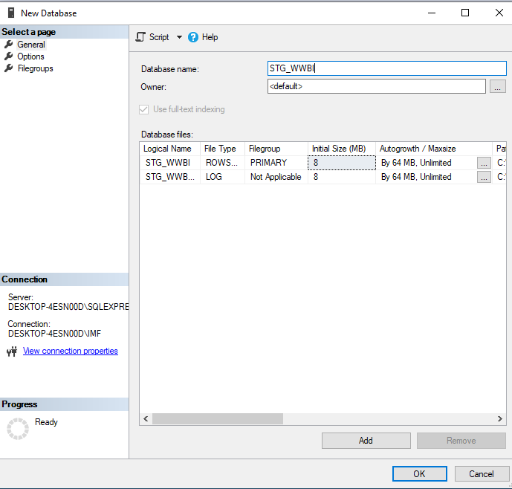

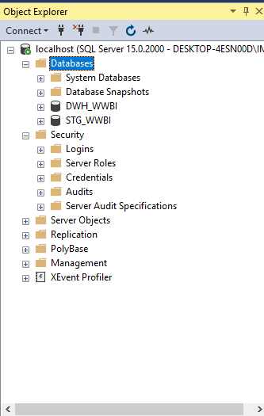

Abrimos un script para STG y DWH en el que consiste en una serie de tablas preparadas para cada uno de un módulo anterior en el que tenemos que ejecutar y modificarlas. De este modo, ya tenemos 4 tablas en total denominadas “DIM_COUNTRY”, “FACT_WWBI” (por parte de WDH) y “STG_COUNTRY”, “STG_DATA” (por parte de STG) pero que todavía están vacías porque para eso se necesita Spoon.

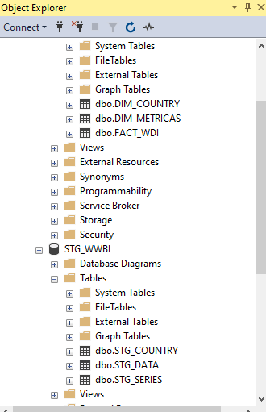

El esquema de entidad relación es el siguiente, teniendo como clave principal ID_PAIS de DIM_COUNTRY y como clave foránea ID_PAIS de FACT_WWBI siendo 1 a N.
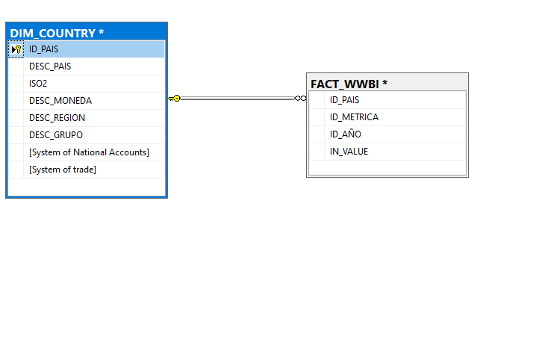
SPOON

Dentro de Spoon, vamos a realizar la ETL que vamos a usar en el datamart. Lo primero que hacemos es crear una nueva transformación, estableciendo una conexión a Stage y a Datawarehouse y posteriormente compartiéndolas con el Server SQL para poder pasar los datos.

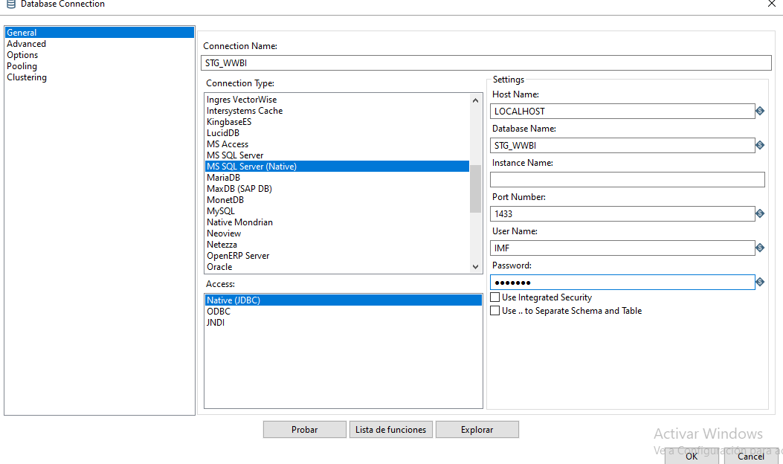

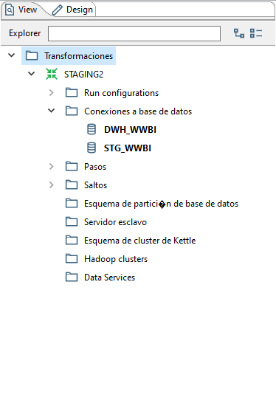

De este modo ya tendríamos las conexiones a bases de datos. Una vez tengamos hecho esto, empezamos la transformación de STG, añadiendo una entrada que se trata de un CSV y buscando una salida en tabla. Para esto debemos añadir dos entradas de CSV (son los ficheros tratados anteriormente) y dos salidas de tabla. Una vez tengamos esto, debemos conectar el CSV y la tabla para después realizar una tarea de mapeado que va a ser necesaria. En este momento, los pasos son siempre los mismos, añadir el CSV, salida de tabla que queremos y un mapeado.

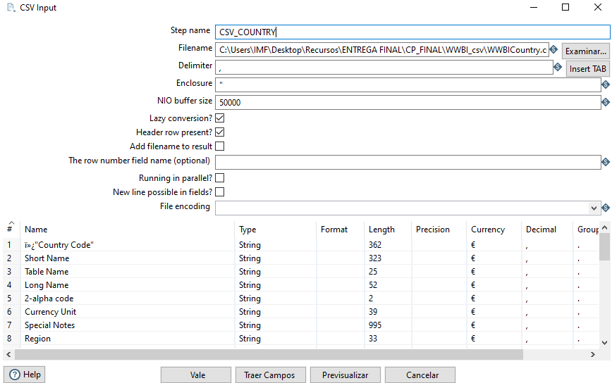

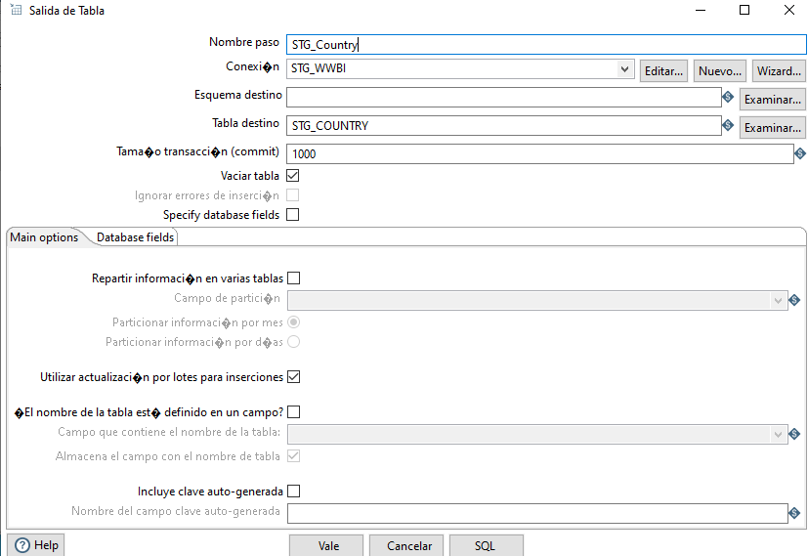

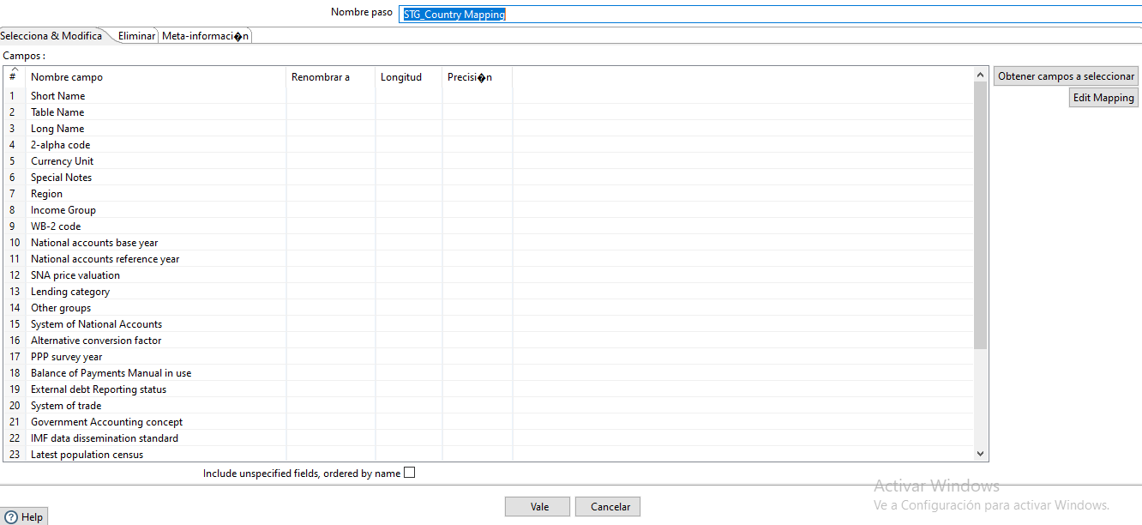
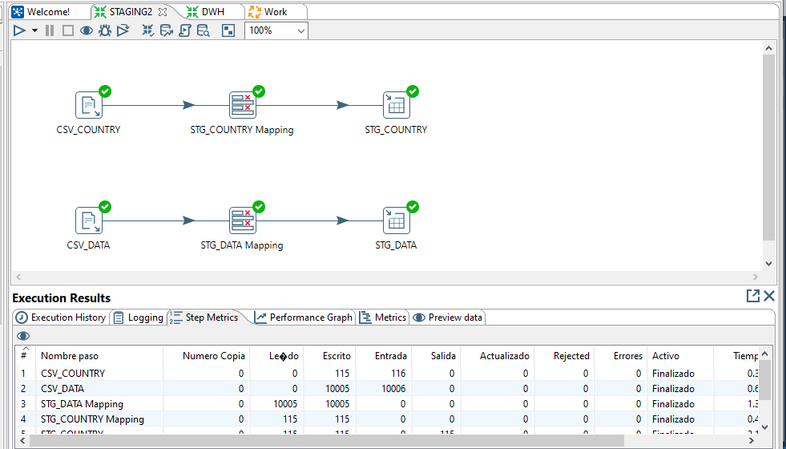

Finalmente, para realizar el proceso de transformación, tenemos que ejecutar la secuencia. De esta manera tendremos las tablas hechas en el Server SQL.

- ¿Cuántas filas se han cargado en la tabla de staging País? ¿Cuántas filas se han cargado en la tabla de staging de datos?
Se han cargado 115 filas en STG_COUNTRY, que es igual al número de países que tenemos cargados. Se han cargado 10005 filas en STG_DATA.

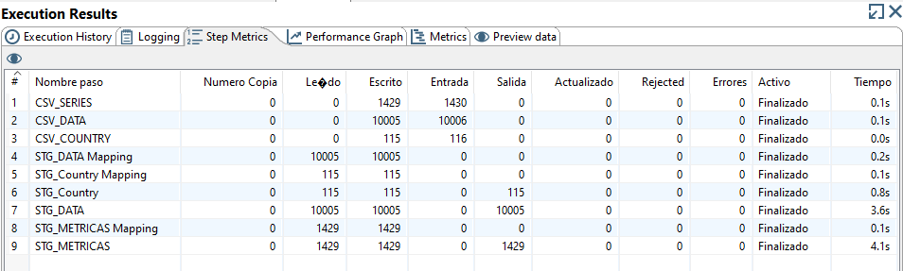

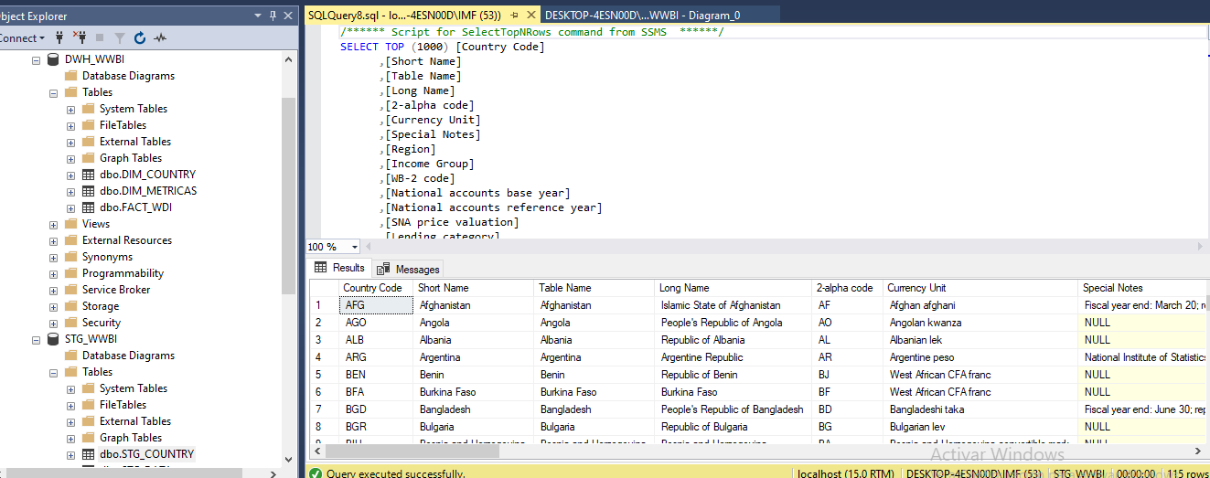

Una vez realizado, STG lo transformaremos a DWH.

En este caso el procedimiento será distinto, añadiendo a la nueva transformación dos tablas de entrada que será la de COUNTRY y DATA de STG conectándose a una tabla de salida que será la de DIM_COUNTRY Y FACT_DATA. Este proceso también requerirá de una tarea de mapeado. Por último, ejecutamos.

- ¿Cómo se ha cargado la tabla “dim_metrica”? ¿Cuál es su origen?
No ha sido necesario cargar la tabla DIM_METRICA ya que todo lo que necesitamos está dentro de los CSV COUNTRY y DATA.

Tras obtener DIM_COUNTRY, nos quedaría de obtener de STG_DATA la transformación a hechos (FACT_DATA). En esta vamos a modificar una fila de STG_DATA normalizándola. Añadimos un campo nuevo llamado ID_YEAR y lo rellenamos con IN_VALUE como valores y eliminamos todas las “a” del campo Tipo para que los años se reflejen después sin la letra “a”.

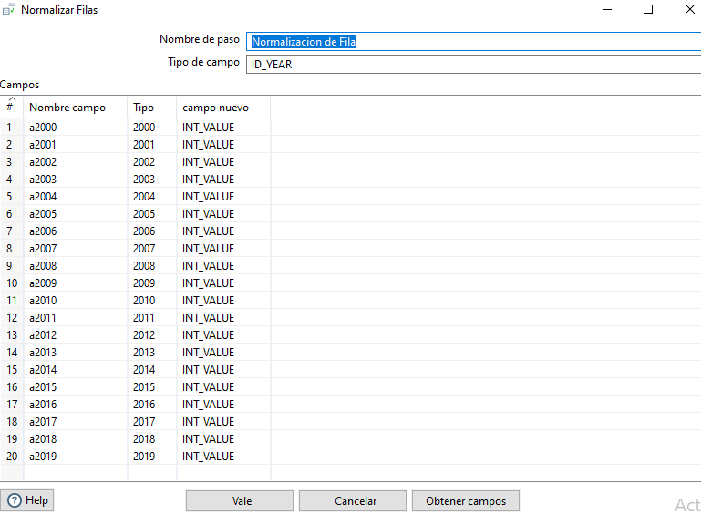

Después de normalizar la fila, sacaremos la tabla de salida que deseamos y las conectamos y posteriormente mapeamos y ejecutamos.

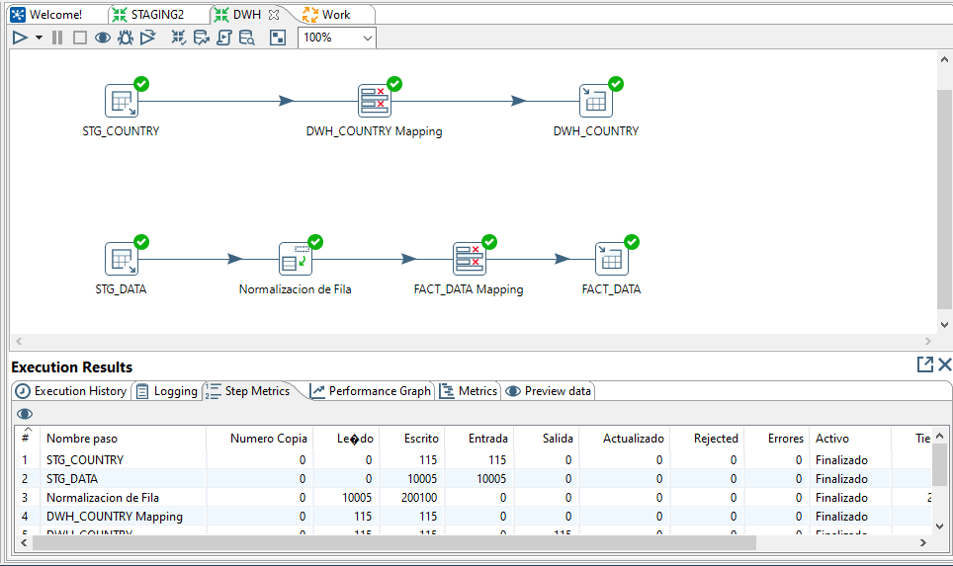

- ¿Qué componentes se han usado para crear la tabla de hechos?
Para crear la tabla FACT_DATA, hemos realizado una trasformación desde una tabla llamada STG_DATA, pasando por un proceso de normalización de la fila de los años y finalmente haciendo un mapeado.

- ¿Cuántas filas se han cargado en la tabla de hechos?
Para la tabla de FACT_DATA se han cargado 200100 filas.

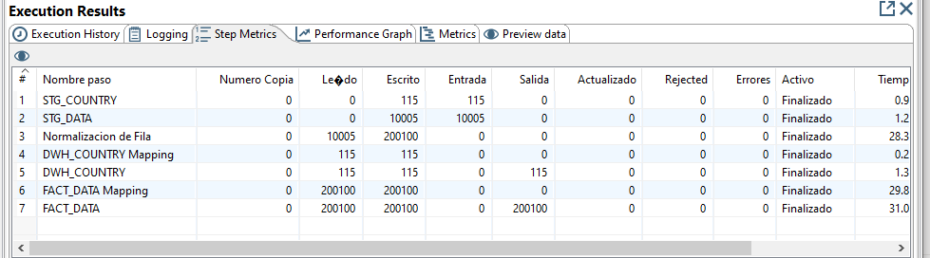

- ¿Por qué se han multiplicado el número de filas de la tabla de hechos?
Esto es debido a la normalización de fila que hicimos anteriormente en el proceso de transformación de STG_DATA a FACT_DATA. Al normalizar la fila, cambiamos las columnas de los años a filas, es por esto por lo que ahora las filas se han multiplicado.

Una vez realizado esto, crearemos el trabajo que nos ayude a realizar satisfactoriamente la ETL en el que añadiremos un Start como punto de inicio y ordenadas por fecha de creación las tres transformaciones realizadas (STAGING, DWH). Estas transformaciones son las que, en su momento a la hora de ejecutarlas, tuvimos que guardar en una carpeta. Pues bien, añadimos esas transformaciones guardadas en formato KTR y las unimos de forma que empiece con el Start y termine con DWH. Guardamos la ETL en una carpeta en formato KJB y el trabajo se ejecutará.

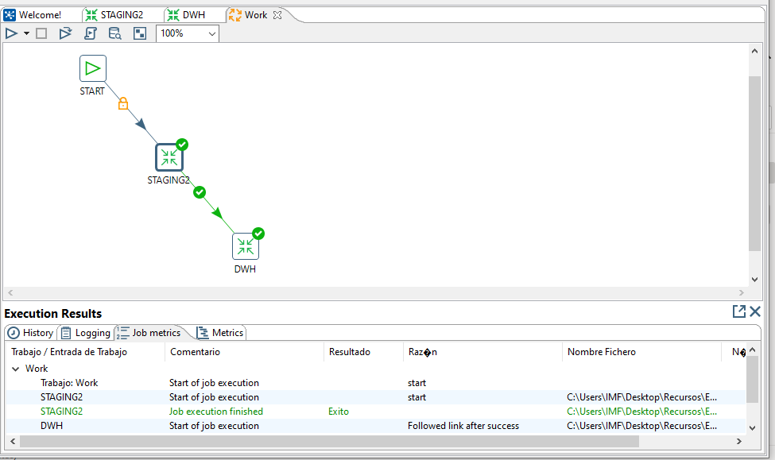

- ¿Se ha usado una transformación o una tarea? ¿Por qué? ¿Qué tipo de objetos se han usado?
Hemos realizado una tarea nueva, ya que no es solo transformar para conseguir un proceso terminado de ETL. Hemos realizado un Job. Los objetos utilizados han sido en primer lugar un Start, para comenzar la transformación, y después las dos transformaciones que hemos ido guardando a lo largo del proceso que son STAGING y WDH.

POWER BI

Lo primero que haremos será seleccionar las fuentes de datos con las que queramos trabajar, que serán las de DWH realizadas anteriormente. Para eso, en la sección datos, le damos a obtener datos del servidor SQL. De esa manera ya tendremos las fuentes de datos listas para poder trabajar con ellas.

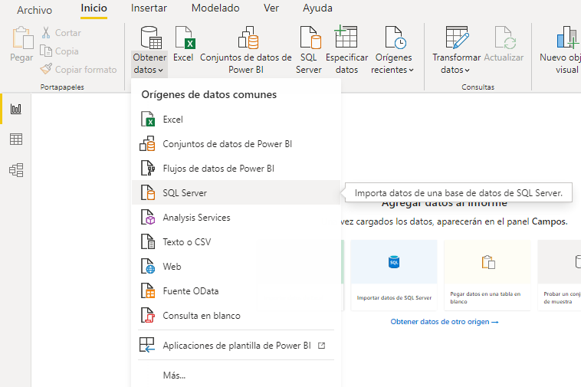

- ¿Cuántos países pertenecen a cada grupo de ingresos (income group)?

Low income: pertenecen 27 países (27 filas)
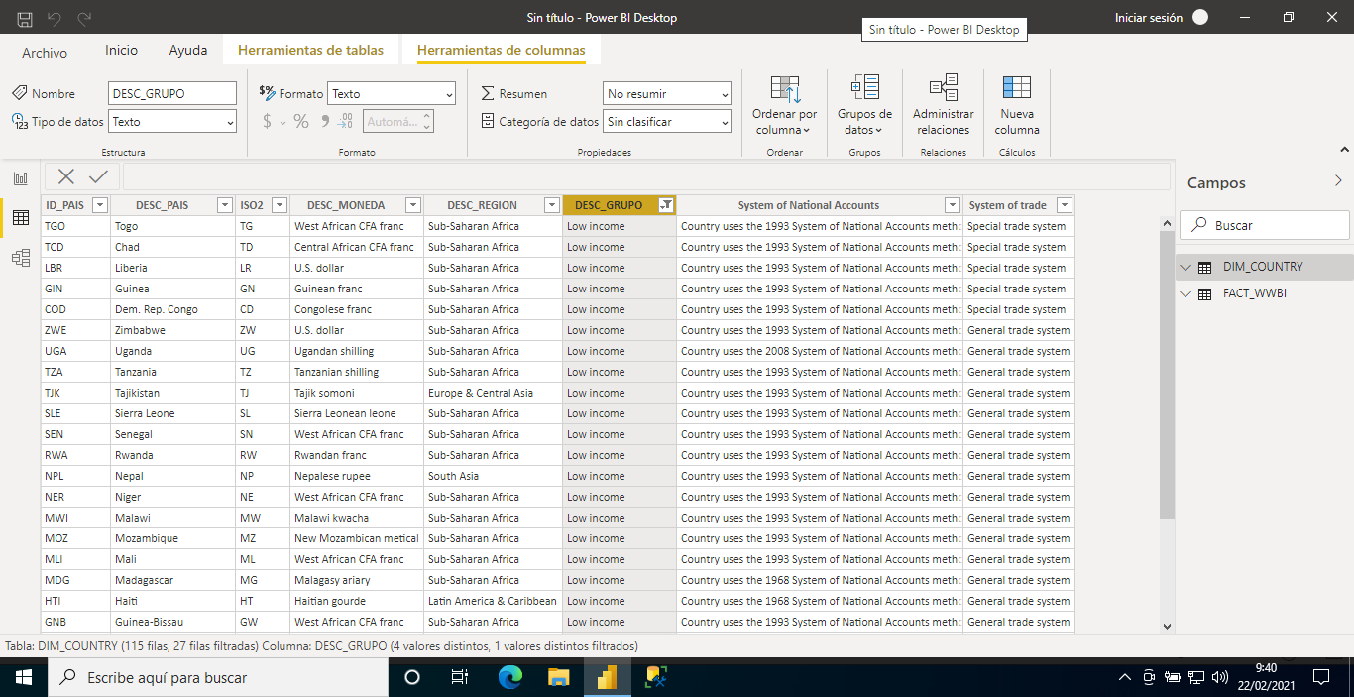

Lower middle income: pertenecen 37 países (37 filas)
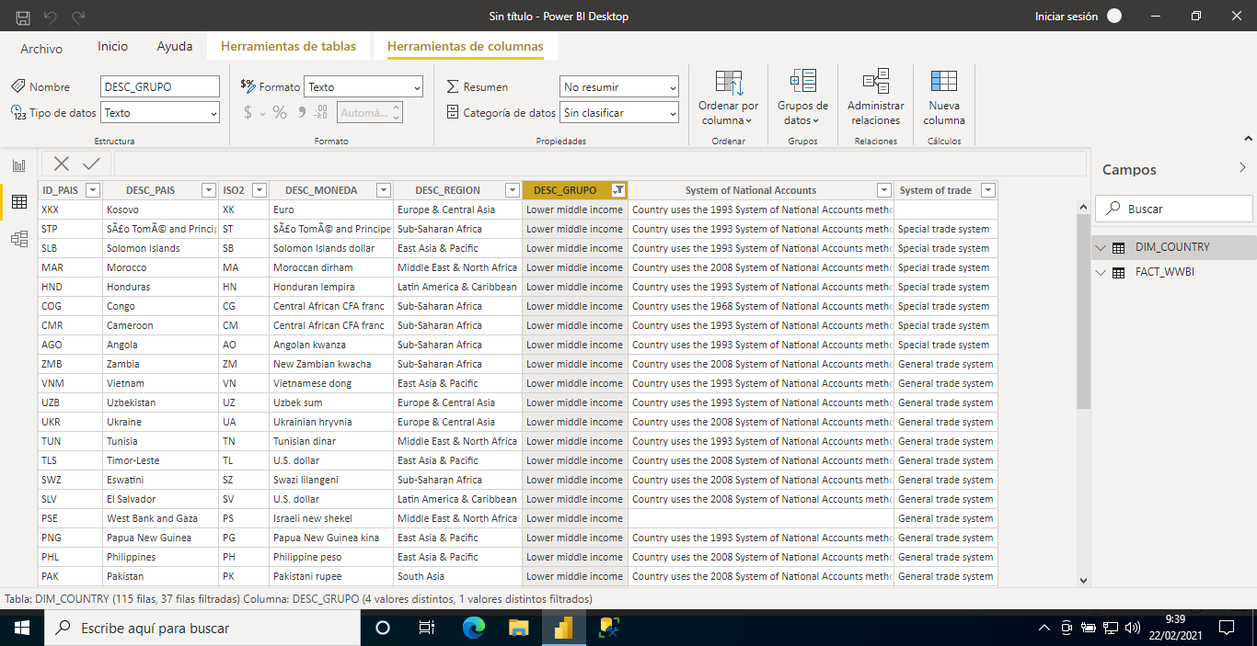

Upper middle income: pertenecen 30 países (30 filas)
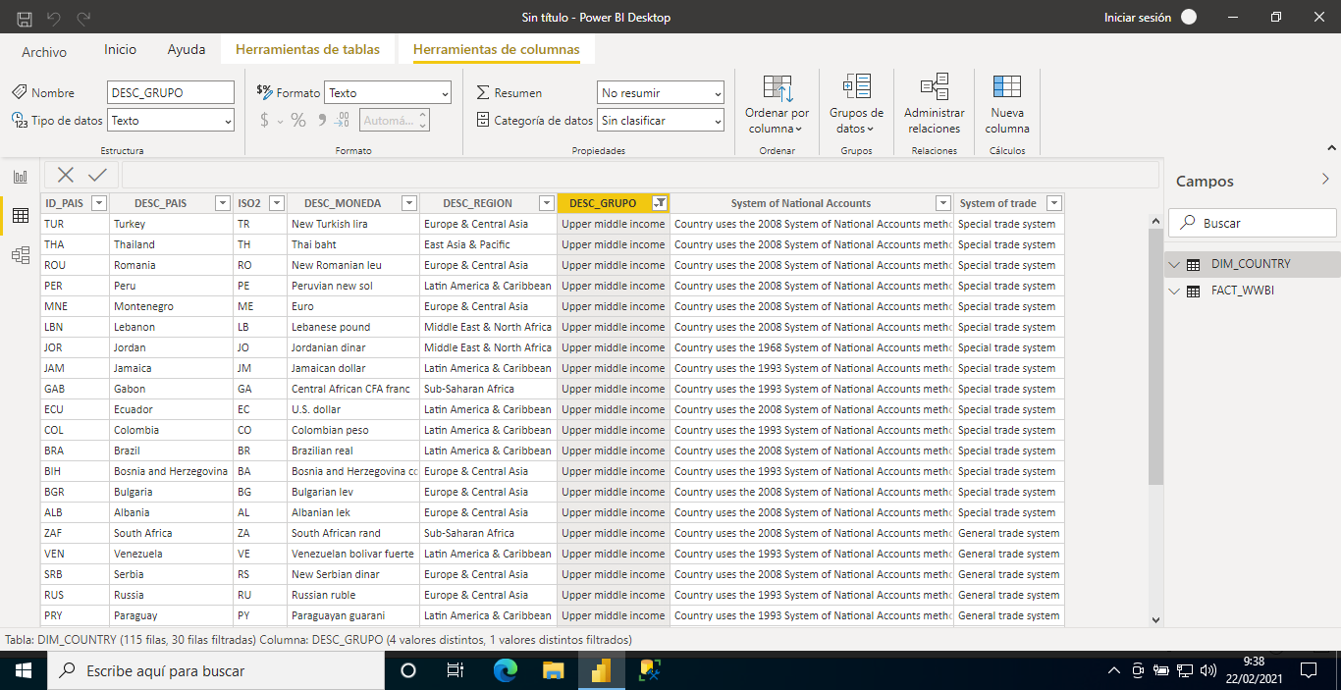

High income: pertenecen 21 países (21 filas)
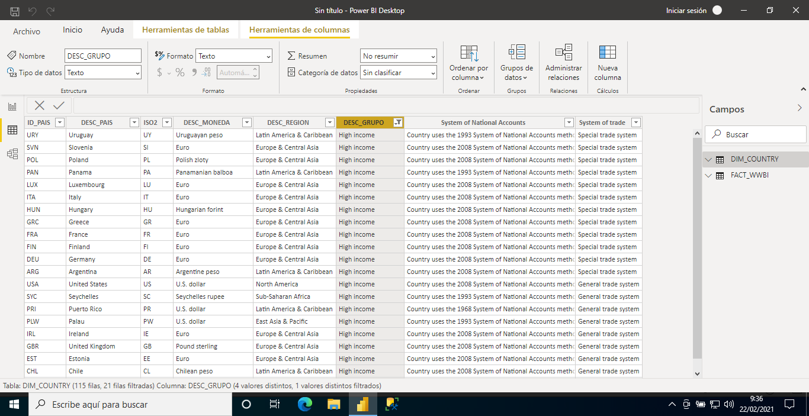

- ¿Cuántas métricas existen? ¿Y que tengan valor no nulo en el año 2000?

Hay 87 métricas en ID_METRICA. En el año 2000, hay 85 métricas con valores que no son nulos.
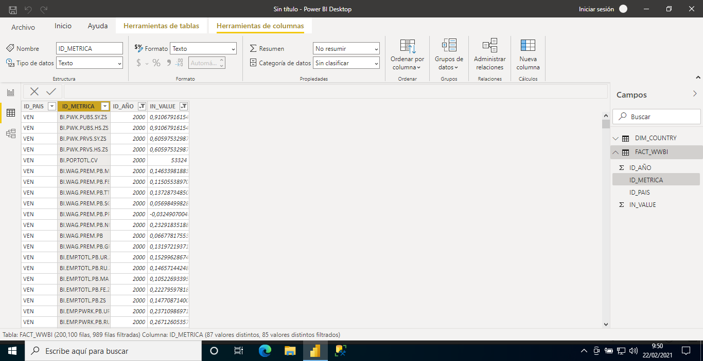

- Obtener la media de paro total en jóvenes en España para los 20 años de datos.

En los archivos CSV no se encuentran datos sobre el país de España, por lo tanto, sin esos datos no he podido extraer, transformar ni cargar datos para el fin de tener información y conocimiento sobre la media del paro de jóvenes españoles comprendidos entre los años 15-24, para los 20 años (2000-2019) que se muestran en las tablas. Búsqueda de filtro por “Spain” sin resultados.

Para conocer la estructura del modelo de datos debemos acceder a través de modelo dentro de esas tres opciones (informe, datos y modelo) que nos dan para visualizar los datos. Haciendo click, insertamos dentro del localhost en la carpeta DIM_DWH las tablas DIM_COUNTRY y FACT_DATA.
En este modelo podemos apreciar que DIM_COUNTRY y FACT_DATA tienen la clave principal que es ID_PAIS, siendo las claves de FACT_DATA foráneas, es decir, tienen una relación de 1 a N o 1 a muchos entre DIM_COUNTRY y FACT_DATA.

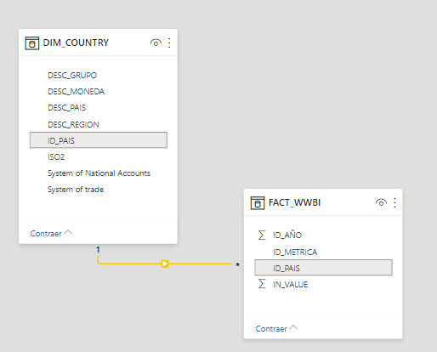

VISUALIZACIONES POWER BI

- Evolución en el tiempo del “Empleo del sector público como parte del empleo remunerado” y el “Empleo del sector público como parte del empleo formal” para Argentina.

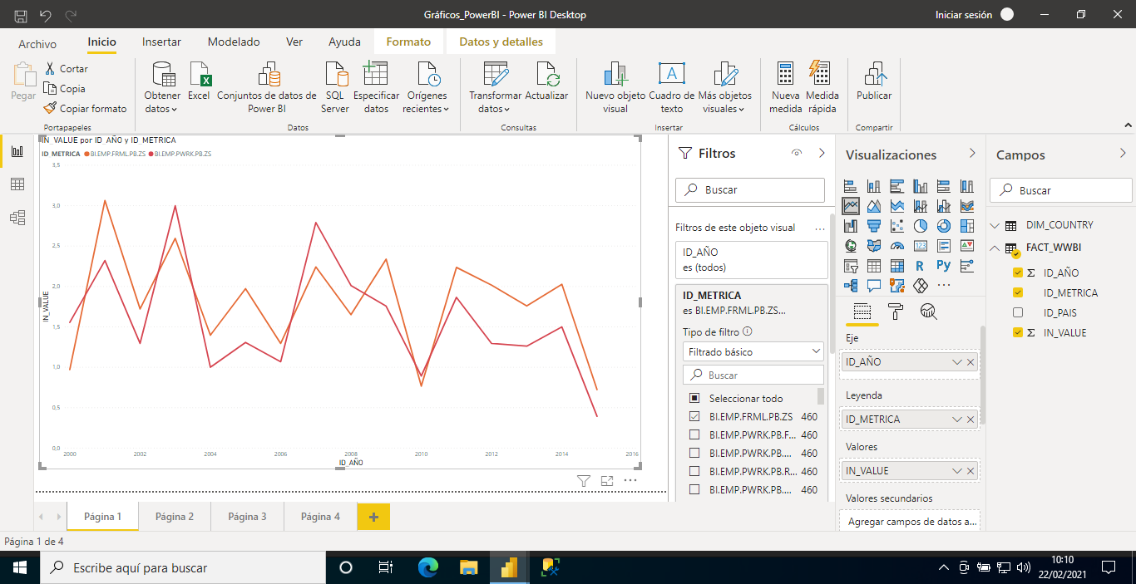

En este caso, se solicita una evolución de los datos en el tiempo, por lo que se usará una gráfica de líneas. Del modelo creado, de la tabla “FACT_WWBI”, se usará ID_AÑO como eje, IN_VALUE como valores e ID_METRICA como leyenda, aunque ha sido necesario implementar un filtro para sacar solo los datos necesarios de la columna. Estos datos eran BI.EMP.FRML.PB.ZS y BI.EMP.PWRK.PB.ZS que hacían alusión al “Public sector employment as a share of formal employment” y “Public sector employment as a share of paid employment”, respectivamente. Aparte de esto, se ha insertado la columna ID_PAIS con un filtro para el país de Argentina (ARG).

De esta forma, se observará la evolución del tamaño de los conjuntos a lo largo del tiempo.

- Evaluar la edad media de los empleados del sector privado y público por región.

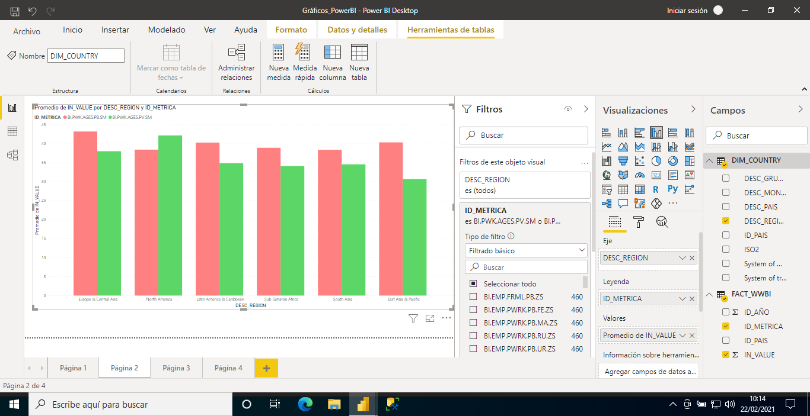

Para representar mejor este tipo de gráfico, hemos insertado un gráfico de barras ya que se trata de dos variables sin tiempo y en la que debemos de ingresar regiones. Hemos utilizado como eje DESC_REGION de la tabla DIM_COUNTRY, la leyenda fue asignada a ID_METRICA filtrada por BI.PWK.AGES.PB.SM (Mean age of public paid employees) y BI.PWK.AGES.PV.SM (Mean age of private paid employees). Como valores hemos usado IN_VALUE. El gráfico de barras trata sobre el promedio de edad por regiones.

- Realizar una gráfica del promedio del peso relativo de los cargos técnicos en los sectores privados y públicos a lo largo del tiempo.

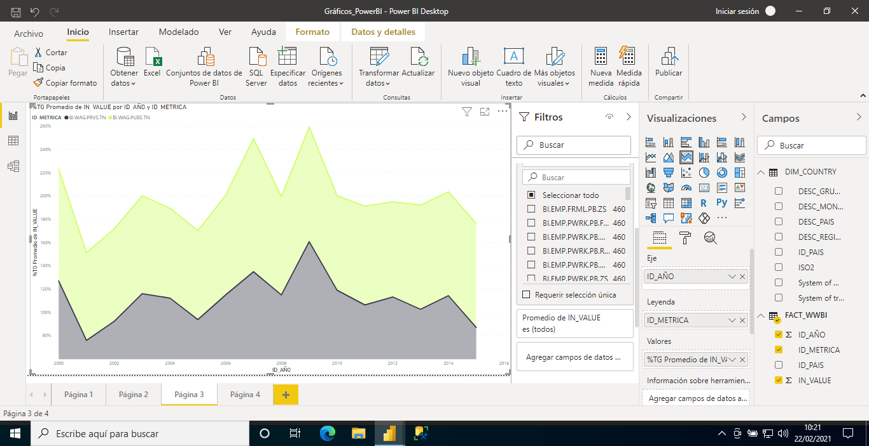

Para este enunciado, considero que el mejor gráfico para poder realizar mejor la tarea es el gráfico de áreas apiladas. En general, son útiles para comparar múltiples variables
que cambian a lo largo de un intervalo y además todo el gráfico representa el total de los datos trazados. En este caso, he realizado el promedio del total expresando en porcentaje.
Para el eje hemos usado la columna ID_AÑO, para la leyenda ID_METRICA aplicando un filtro para determinar BI.WAG.PUBS.TN (Relative wage of technicians in public sector (using clerk as reference)) y BI.WAG.PRVS.TN (Relative wage of technicians in private sector (using clerk as reference)). Los han valores han sido IN_VALUE.

- Obtener el promedio del peso por región del gasto en empleados públicos respecto al GDP y el gasto público.

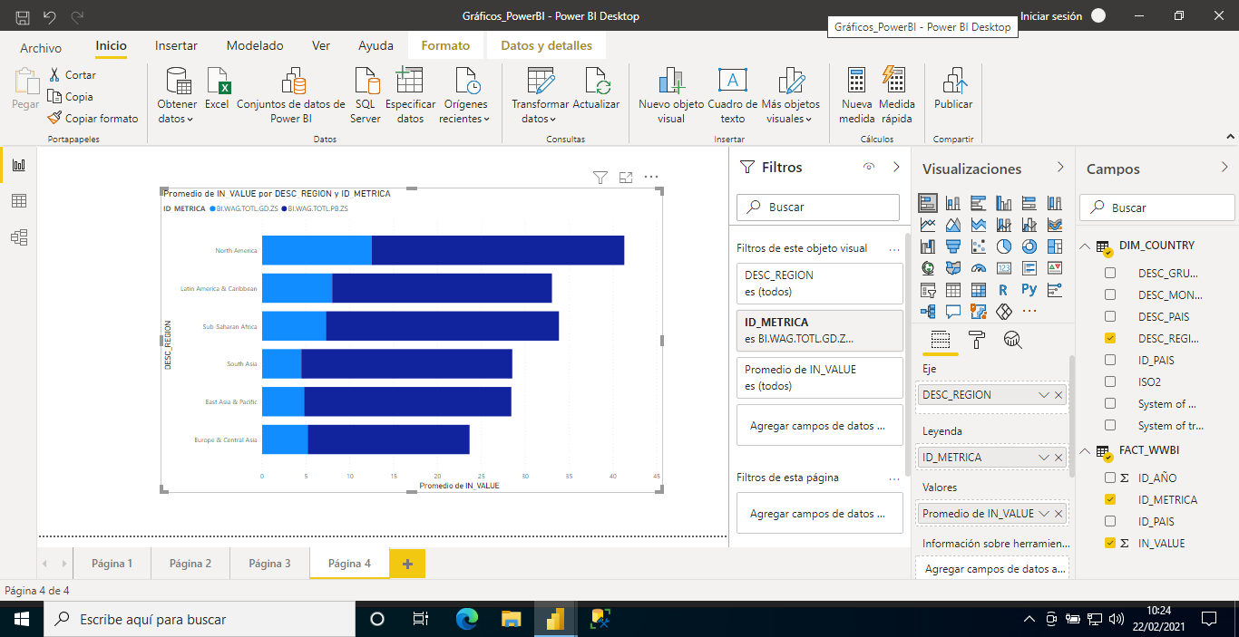

Para este último gráfico hemos empleado un gráfico de barras apiladas ya que considero que podemos observar mejor las dos variables mediante las distintas regiones que queremos analizar. Para el eje hemos insertado DESC_REGION. En la leyenda ID_METRICA de FACT_WWBI a través de un filtro en el que buscábamos las dos variables que eran BI.WAG.TOTL.GD.ZS Y BI.WAG.TOTL.PB.ZS. Finalmente, como en las anteriores gráficas, hemos empleado para los valores el promedio de IN_VALUE.

